Програмування

Кафедра «Автоматизації технологічних систем та екологічного моніторингу»

Лабораторна робота №7

Тема: РОЗРОБКА ПРОГРАМ МОВОЮ С++

З ВИКОРИСТАННЯМ ЦИКЛУ З ПАРАМЕТРАМИ for

Виконав  
Студент гр. ІКМ-724в  
Д’яченко Сергiй Анатолiйович

Перевірив

доц., к.т.н.

Євсеєнко О. М.

Харків 2024

**Ціль роботи:** придбання і закріплення практичних навичок при

написанні циклічних програм мовою С++ з використанням циклу з

параметрами for.  
  
**Порядок виконання лабораторної роботи**  
1. Відповідно до номера в журналі виберіть індивідуальне завдання.

2. Розробіть алгоритм вирішення завдання.

3. Складіть текст програми.

4. Створіть проект в інтегрованому середовищі розробки Microsoft

Visual Studio з назвою lab7_прізвище.cpp.

5. Уведіть текст програми.

6. Скомпілюйте програму. Якщо в програмі є помилки, їх необхідно

виправити. Якщо помилок немає, то з'явиться повідомлення про успішну

компіляцію.

7. Запустіть програму на виконання, проаналізуйте результати і

переконайтеся в правильності рішення задачі.

8. Виконайте звіт з лабораторної роботи, в якому повинні міститися:

− титульна сторінка;

− мета роботи;

− індивідуальне завдання;

− алгоритм роботи програми;

− текст програми;

− результати роботи програми;

− висновки.  
  
 **Варiант: 6**  
**Індивідуальні завдання**6. Скласти програму, яка визначає, чи є ціле число n, уведене з

клавіатури, – простим.  
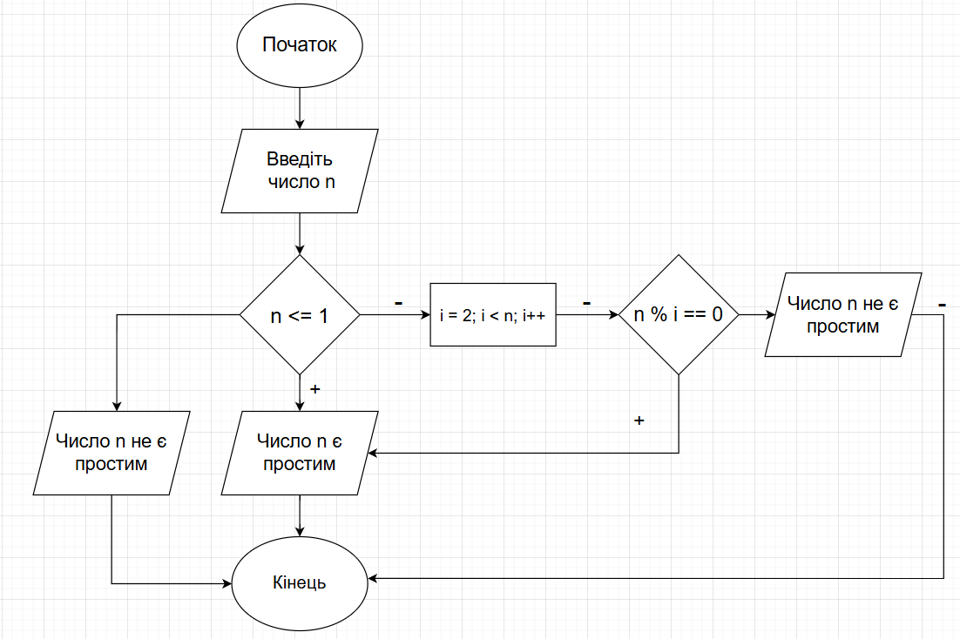  
 **Результат роботи програми:**

#include <iostream>

#include <Windows.h>

using namespace std;

int main()

{

SetConsoleCP(1251);

SetConsoleOutputCP(1251);

int n;

cout << "Введіть число n: ";

cin >> n;

if (n <= 1) {

cout << "Число " << n << " не є простим." << endl;

return 0;

}

for (int i = 2; i < n; i++) {

if (n % i == 0) {

cout << "Число " << n << " не є простим." << endl;

return 0;

}

}

cout << "Число " << n << " є простим." << endl;

return 0;

}  
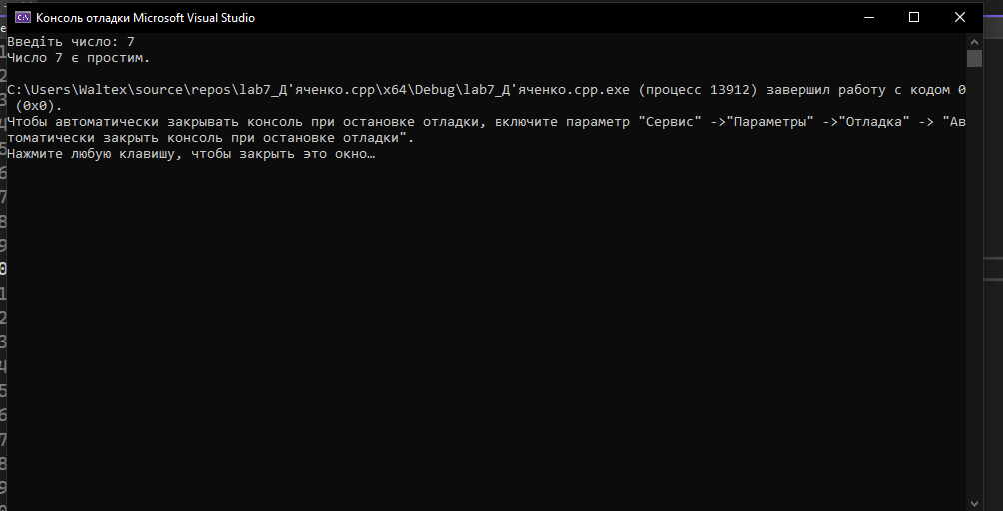  
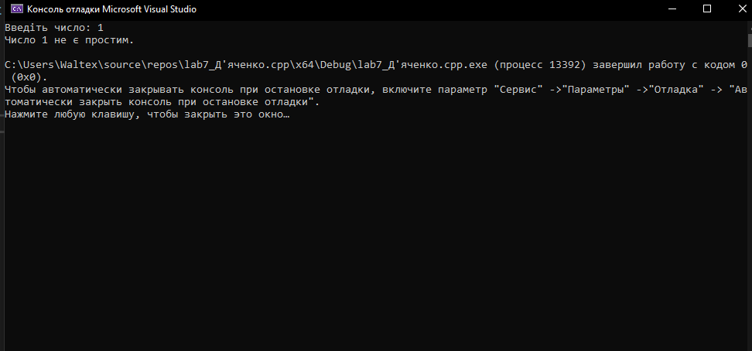  
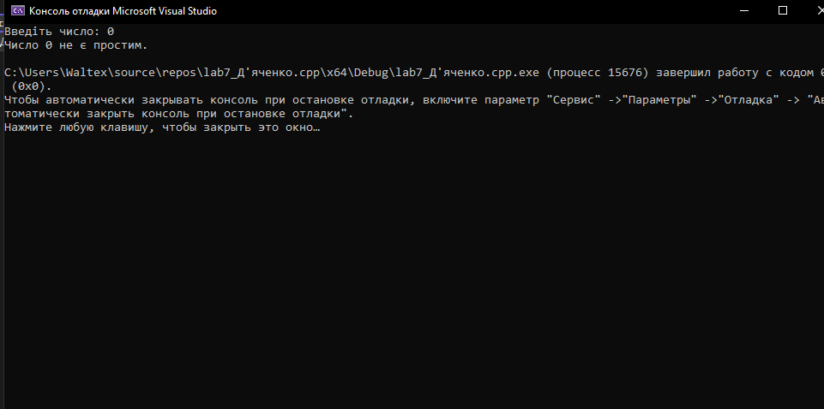 **Висновки:** У програмі перевіряється, чи є число простим. Спочатку перевіряється, чи число більше 1. Якщо число менше або рівне 1, воно не є простим. Потім, за допомогою циклу, перевіряється, чи має число дільники, відмінні від 1 і самого себе. Якщо такі дільники знаходяться, число не є простим. Якщо дільників немає, число вважається простим.